Urządzenia Peryferyjne

**Ćwiczenie 14 – Bluetooth -> komunikacja z telefonem komórkowym**

Prowadzący: Dr Inż. Jan Nikodem

Grupa: Poniedziałek tydzień parzysty godz. 10:15

Data wykonania ćwiczenia: 13.11.2017r.

Wykonali : Paweł Biel 225949

Oskar Szubert 213624

1. Zagadnienia
   1. Mechanizm rejestracji funkcji callback’owych

Funkcje callback’owe inaczej wywołania zwrotne są odwrotnością normalnych funkcji, które wywołujemy podczas programowania. W tym przypadku użytkownik jedynie rejestruje funkcję do późniejszego wywołania, natomiast funkcje biblioteki wywołają ją w stosownym dla siebie czasie.  Kiedy następuje wywołanie zwrotne, funkcja, która je wykonuje, nie wie nic o tym, co się zdarzy. To zależy od tego, co zostało zarejestrowane do wywołania.  Rejestrowanie funkcji polega na stworzeniu własnej klasy na bazie innej klasy oraz przedefiniowaniu w niej odpowiedniej metody tak, aby wykonywała ona inne czynności, niż to jest założone w jej klasie bazowej. Wywołanie zwrotne odbywa się wtedy w ten sposób, że inna funkcja woła metodę na podanym obiekcie, ale faktyczna procedura, która zostanie wywołana, może być różna, w zależności od tego, jakiej klasy jest podany obiekt.

* 1. Komunikacja poprzez Bluetooth

Standard komunikacji bezprzewodowej opisany normami IEEE 802.15.1. Określane są trzy klasy mocy nadawczej:

* Klasa 1 – 100mW do 100m
* Klasa 2 – 2,5 MW do 10m
* Klasa 3 – 1mW do 1m

Standard korzysta z [fal radiowych](https://pl.wikipedia.org/wiki/Fale_radiowe) w paśmie [ISM](https://pl.wikipedia.org/wiki/Pasmo_ISM) 2,4 [GHz](https://pl.wikipedia.org/wiki/Herc). Na terenie Polski akceptowalne przedział częstotliwości wynosi 2,4 - 24,25 GHz . Bluetooth jest standardem cały czas rozwijanym:

* Bluetooth 1.0 – 21 [kb/s](https://pl.wikipedia.org/wiki/Bit_na_sekund%C4%99)
* Bluetooth 1.1 – 124 [kb/s](https://pl.wikipedia.org/wiki/Bit_na_sekund%C4%99)
* Bluetooth 1.2 – 328 [kb/s](https://pl.wikipedia.org/wiki/Bit_na_sekund%C4%99)
* Bluetooth 2.0 + EDR – wprowadzenie Enhanced Data Rate zwiększyło transfer teoretyczny do 2,1 [Mb/s](https://pl.wikipedia.org/wiki/Bit_na_sekund%C4%99) (około 3 [Mb/s](https://pl.wikipedia.org/wiki/Bit_na_sekund%C4%99) wliczając narzut protokołu)
* Bluetooth 2.1 + EDR - uproszczenie i ujednolicenie procesu parowania urządzeń BT, wsparcie dla przyszłych implementacji [NFC](https://pl.wikipedia.org/wiki/Near_Field_Communication), zmniejszenie zużycia energii[[4]](https://pl.wikipedia.org/wiki/Bluetooth#cite_note-4)
* Bluetooth 3.0 + HS (High Speed) – 24 [Mb/s](https://pl.wikipedia.org/wiki/Bit_na_sekund%C4%99) (3 MB/s)
* Bluetooth 3.1 + HS (High Speed) – 40 [Mb/s](https://pl.wikipedia.org/wiki/Bit_na_sekund%C4%99) (5 MB/s)
* Bluetooth 4.0 + LE (Low Energy) – 1 Mb/s znacząco ograniczono pobór energii, kosztem obniżonego transferu oraz zwiększono realny zasięg działania do 100 m
* Bluetooth 4.1 - standard opracowany do zastosowania  
  w tzw. "intrenecie rzeczy", umożliwiający bezpośrednią łączność przedmiotów z internetem
* Bluetooth 4.2 - w stosunku do poprzednich wersji: szybszy transfer, wyższy poziom bezpieczeństwa, nawiązanie  
  łączności z przedmiotami - łatwiejsze
* Bluetooth 5.0 - ujednolicenie wersji, szybszy transfer – 2 Mb/s   
  dla przedmiotów łączących się z „internetem rzeczy” i 50 Mb/s   
  do normalnych, realny zasięg działania do 140m

Każde urządzenie ma 48 bitowy adres IEEE MAC (Bluetooth Device Address, BD_ADDR) i jest on używany do inicjowania pewnych operacji oraz obliczania kodu dostępu.

Moduł Bluetooth wyposażony jest w 28-bitowy wewnętrzny zegar, który determinuje synchronizację i skakanie po częstotliwościach. Nigdy nie jest on dostrajany, ani wyłączany. Do synchronizacji z innym modułem Bluetooth wykorzystywana jest różnica (offset) pomiędzy zegarami jednostek chcących  
się komunikować. Częstotliwość zegara wynosi 3,2 kHz.

* 1. Protokół transferu plików OBEX i przygotowane polecenia

**OBEX - Object Exchange** - protokół komunikacyjny, określający procedury wymiany danych binarnych między urządzeniami.

Specyfikacja protokołu OBEX opiera się architekturze klient - serwer. Klient wykorzystuje zaufane medium transportowe do połączenia z serwerem w celu zażądania transmisji obiektów. Przesyłane obiekty są zapisane w formacie binarnym.

* Polecenie CONNECT

Ta operacja inicjuje połączenie i określa podstawowe oczekiwania każdej strony łącza.

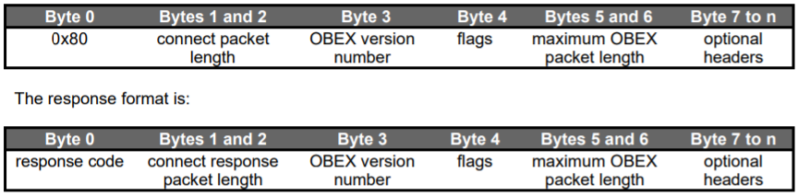**sass**

Żądanie i odpowiedź CONNECT muszą się mieścić w jednym pakiecie.

* Polecenie DISCONNECT

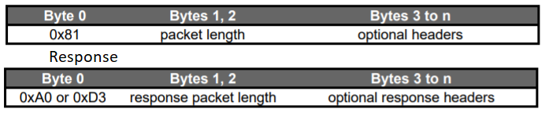Ten kod operacyjny sygnalizuje koniec sesji OBEX. Może zawierać dodatkowy nagłówek Description- czyli informacje czytelne dla użytkownika. Żądanie i odpowiedź DISCONNECT muszą się mieścić w

-0xA0 Operacja udana

- 0xD3 Service Unavailable

* PUT

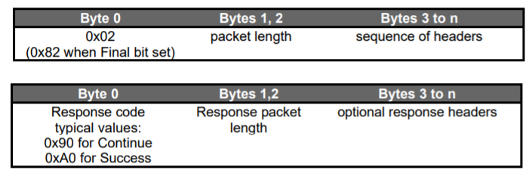Operacja ta wysyła obiekt z klienta do serwera. Request standardowo powinien zawierać nagłówki: nazwa i długość. Może występować także nagłówek Data/Time. Jednakże istnieje możliwość pominięcia wszystkich headerów- jeżeli urządzenie docelowe jest bardzo proste i może odpierać/obsługiwać tylko jeden typ obiektu a komunikacja z niezaufanych źródeł jest niemożliwa.

1. Kod programu
2. Podsumowanie